Министерство образования Российской Федерации

Тверской государственный Технический университет

Кафедра технологии машиностроения

Реферат

на тему: «Технологичность деталей машин»

Выполнил: студент гр. ФДПО ТМС 121-03
Лысюк В. А.
Принял и проверил: Матвеев А. И.

Тверь 2003

Содержание:

Введение____________________________________________5

Отливка_____________________________________________6

Поковка_____________________________________________8

Холодная штамповка и прессовка_______________________8

Сварка______________________________________________8

Резание_____________________________________________ 9

Список использованной литературы____________________ 11

Технологичность деталей машин.

Введение

Большое техническое и экономическое значение имеет технологичность машин и деталей. Технологичной называется такая конструкция, которая изготавливается при минимальных затратах труда, времени и средств, полностью соответствуя своему назначению. Технологичность детали машины зависит от формы, материала и способа получения её заготовки; требуемой точности изготовления и шероховатости обрабатываемых поверхностей детали; соответствия детали технологичности сборочной единицы машины или машины в целом. Заготовки деталей машин из металла получают отливкой, ковкой, штамповкой, прессованием, сваркой и термической резкой.

Отливка

Отливку применяют для изготовления деталей сложной формы. Получение качественных отливок представляет большие трудности, так как по целому ряду причин отливка может быть пористой, с большими внутренними напряжениями, трещинами, пустотами (раковинами), недоливами, короблениями и т. п. Все эти пороки вызываются главным образом усадкой отливки при остывании, неравномерным остыванием различных частей, отливки и неудачной конструкцией.
Для устранения указанных недостатков конструкторы при проектировании и технологии в литейном цехе применяют разнообразные приёмы. При проектировании стремятся к выбору такой формы литых деталей, при которой устраняются местные скопления металла, с чем связано неравномерное остывание отливки и появление раковин. В основном это сводится к проектированию отливок с равномерной толщиной стенок; разделению сложных отливок на части; созданию отливок особой формы, не препятствующей их свободной деформации при остывании, с простой конструкцией внутренних полостей, определяющих форму и положение стержня.
Равномерная толщина стенок – основное требование при проектировании отливки; при невозможности выполнить его необходимо предусмотреть постепенный переход от толстой стенки к тонкой (рис. 1.11, в). На рис. 1.11, а, б показаны неправильные переходы от тонкой стенки к толстой; резкий переход в углах без закругления (а) часто даёт трещины, а слишком большой радиус закругления, влекущий за собой скопление материала (б), способствует образованию раковины.
Отливку детали по частям производят при больших размерах отливаемых деталей. Отлитые части, затем соединяют.
Для отливаемых деталей следует всегда выбирать наиболее простую конструкцию, так как чем проще форма отливки, тем не только дешевле модель, но и легче формовка и больше уверенности в получении хорошего литья. Требование простоты формы очень важно при стальном литье и ковком чугуне, из которых осуществить отливку гораздо трудней, чем из серого чугуна.

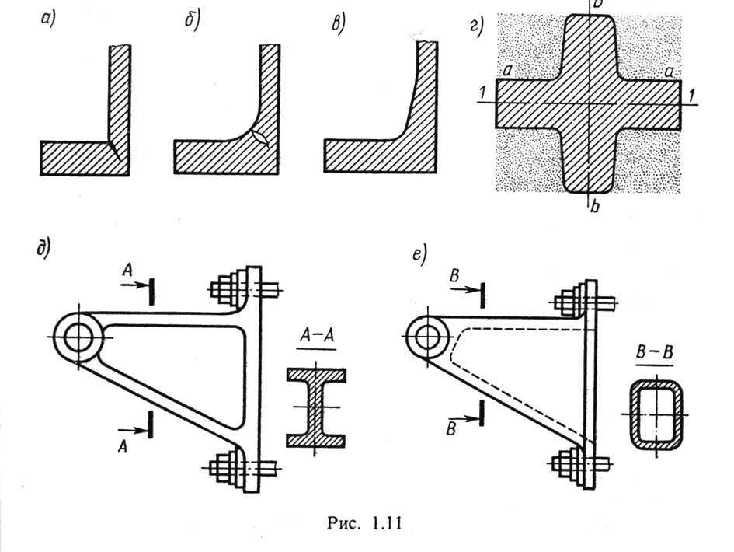

Для удаления модели из формы без её нарушения необходимо соблюдать уклоны (откосы); литейный уклон для чугунного и стального литья берётся в зависимости от высоты h элемента отливки равным 1/5 при h ≤ 25 мм и 1/10 при h = 25...500 мм. Чем больше высота ребра, тем меньше делают уклон, чтобы получить удобную форму сечения; если высота ребра не превышает его двойной толщины, то уклон можно не делать. На рис. 1.11, г показана крестообразная спица зубчатого колеса в форме; здесь горизонтальное ребро а-а (лежащее в плоскости вращения колеса) не нуждается в уклонах, а вертикальное ребро b-b непременно должно иметь их, если горизонталь 1-1 – линя раздела формы (опок).
Ребристое литьё (рис. 1.11, д) гораздо проще и дешевле пустотелого литья (рис. 1.11, е), но последнее обладает большей жёсткостью, поэтому стальное литьё вследствие трудности отливки выполняют преимущественно ребристым, а чугунное для больше жёсткости – чаще пустотелым.
Из-за трудности отливки мелкие, сильно выступающие части, например небольшие кронштейны на большой станине, лучше отливать отдельно и прикреплять к большой отливке болтами, тем более что такие выступающие части легко могут быть отломаны или повреждены при перевозке.

Поковка

Поковки отличаются большей плотностью и прочностью по сравнению с отливками, так как изготовление деталей ковкой и штамповкой основано на действии сжимающих сил. Однако процесс изготовления ковкой более дорогой. Поэтому требование простоты формы детали при ковке должно соблюдаться очень строго. Сложные по форме детали ковать очень дорого, а иногда и невозможно. Поэтому поковки применяют только там, где от деталей требуется большая прочность при небольшой массе и простой форме.
В массовом и серийном производстве ковку заменяют штамповкой, что более выгодно не только в экономическом отношении, но и потому, что можно получить деталь более сложной формы и более точной, чем при ковке. Но для штамповки требуется материал высокой вязкости и высококачественные штампы. Для получения хорошего качества штампованной детали необходимо так проектировать её, чтобы металл затекал во все углубления штампов и свободно выходил из них. В связи с этим нужно предусмотреть соответствующие уклоны и закругления углублений и выступающих элементов штампуемой детали. Необходимо закруглять все наружные углы штампуемой детали; радиус закругления в этом случае принимают 1...6 мм при глубине полости 10...150 мм; для внутренних углов радиус закругления рекомендуется брать равным 2/3 от глубины полости; кроме того, толщина стенки нигде не должна быть менее 4 мм.

Холодная штамповка и прессовка

Холодная штамповка и прессовка при массовом и крупносерийном производстве деталей машин увеличивают производительность и экономичность; детали при этом получаются точных размеров с гладкой поверхностью и часто не требуют дополнительной обработки.

Сварка

Сварка применяется для изготовления таких деталей, элементы которых представляют собой листы, полосы, уголки, швеллеры, двутавры и т. п. Такими деталями являются станины, рамы, шкивы, барабаны и т. п. В сварных деталях по сравнению с литыми переход от тонкого сечения к толстому осуществляется гораздо легче. Толщину стенок сварных деталей можно принимать в соответствии с расчетом их на прочность. Поэтому при сварке по сравнению с литьем экономия металла и снижение стоимости деталей машин достигают 50% и более.

Комбинацию штамповки и сварки выгодно применять для получения штампосварных деталей машин.

Резание

Резанием на соответствующих механических станках обрабатывают заготовки для получения деталей машин точных размеров с чистыми ровными поверхностями. Обработке подлежат все соприкасающиеся между собой поверхности деталей машин. Особенно тщательно должны быть обработаны трущиеся металлические поверхности цапф, владышей, подшипников, ползунов, направляющих и т. д.
Станки с вращательным движением (токарные, расточные, сверлильные и др.) и непрерывной подачей обрабатывающего инструмента (резца, сверла и т. д.) гораздо производительней станков с возвратно-поступательным движением (строгальных, долбежных и др.), в которых подача инструмента производится периодически и неизбежна потеря времени на обратный холостой ход.
При проектировании всегда следует предпочитать детали цилиндрической или конической формы, как наиболее простые и дешевые для обработки. Там, где это необходимо, для деталей предусматривают обрабатываемые резанием поверхности: плоские, винтовые и эвольвентные. Форма не обрабатываемых резанием поверхностей деталей определяется технологическим способом изготовления детали.
Работа на станках для механической обработки состоит из двух операций: установки заготовки на станке и собственно обработки (резания) ее. Следовательно, для ускорения и удешевления процесса обработки имеются два пути: упрощение установки заготовки на станке и ускорение процесса резания.
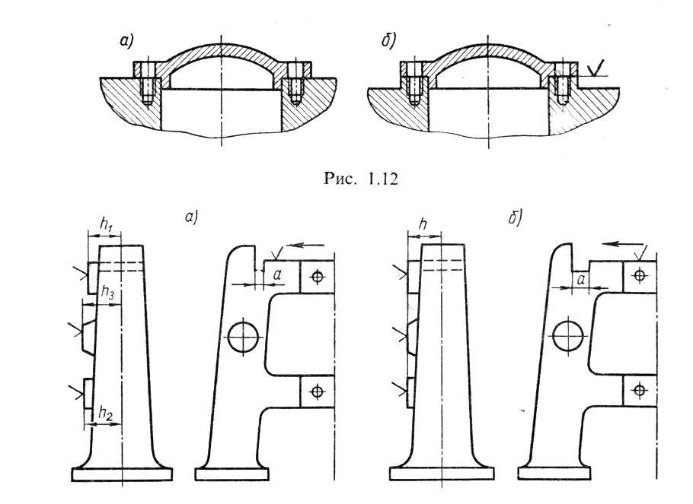
Ускорение процесса резания достигается уменьшением числа обрабатываемых поверхностей и их рациональным расположением. Для возможности обработки заготовок деталей машин обрабатываемые поверхности необходимо делать выше необрабатываемых на 3...10 мм, как показано на рис. 1.12, где а – неправильная, б – правильная конструкция.

Уменьшение времени обработки может быть достигнуто правильным расположением поверхности обработки, требующим наименьшего числа приемов установки обрабатывающего инструмента. На рис.1.13, а показана неправильная конструкция, на рис.1.13, б – правильная, где выступы лежат в одной плоскости, благодаря чему их можно обрабатывать одновременно при одной установке детали и режущего инструмента на станке. При расточке соосных отверстий необходимо предусмотреть возможность сквозной обработки. На рис.1.14, а показана неправильная конструкция, на рис.1.14, б – лучшая, на рис.1.14, в – правильная конструкция.
При проектировании деталей прежде всего следует предусмотреть саму возможность обработки их на станках. На рис.1.15, а показана конструкция, в которой невозможно просверлить отверстие, на рис.1.15, б, в – правильные конструкции.
Для уменьшения отхода материала заготовки в стружку форма ее должна максимальна приближаться к форме готовой детали.
Для изготовления деталей машин пользуются так же термической резкой, которой можно заменить ряд операций на металлорежущих станках, как, например, изготовление фасонных заготовок из листов для станин, рам, барабанов и т. п. Иногда детали машин изготовляют и другими способами, которые освещаются в специальной литературе.
Детали должны быть изготовлены таким образом, чтобы была возможность сборка машины. Для примера на рис.1.16 показаны две неправильные конструкции: гайку нельзя надеть на винт (рис.1.16, а) и седло клапана нельзя вставить в корпус вентиля (рис.1.16, б), так как диаметр d отверстия корпуса меньше диаметра заплечика седла.
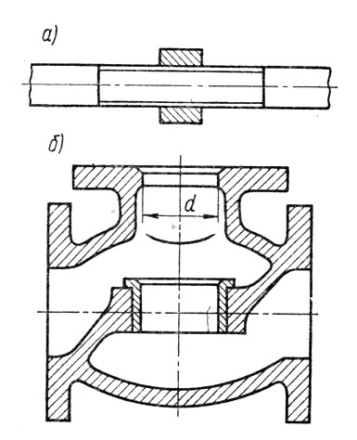
Машина должна быть спроектирована таким образом, чтобы можно было удобно и надежно смазывать ее трущиеся части. Для возможности удобного ремонта машины и быстрой замены изношенных деталей все ответственные, опасные и изнашивающиеся детали должны быть доступны для надзора, осмотра, разборки и сборки.

Список использованной литературы:

1. Д. Н. Решетов «Детали машин». Для ВУЗов. Москва. «Машиностроение» 1989.
2. «Основы технологии машиностроения». Под редакцией В. С. Корсакова. Москва. «Машиностроение» 1977.
3. П. Г. Гузенков. «Детали машин» Для ВУЗов. Москва. «Высшая школа» 1986.

